東京ステンレス流通協会の第58回定時総会が、平成27年5月27日（水）日本橋茅場町「鉄鋼会館」において会員社74社（委任状29社）の出席により開催されました。

井上理事長が議長に選任され、平成26年度事業報告・決算報告並びに平成27年度事業計画・収支予算が審議され原案通り承認されました。

定時総会終了後、会員並びに賛助メーカー総勢110名の参加により、懇親会が開催されました。
井上英利 東京ステンレス流通協会理事長による挨拶に引き続き、ＪＦＥスチール株式会社 ステンレス・特殊鋼部長 槇 宏様より来賓のご挨拶を頂きました。この後、岸本則之 東京ステンレス流通協会副理事長の乾杯の音頭により懇親会が開催され、中締めは、鈴木邦夫 東京ステンレス流通協会副理事長の関東一本締めにより懇親会は盛会裡に終了いたしました。

【定時総会】
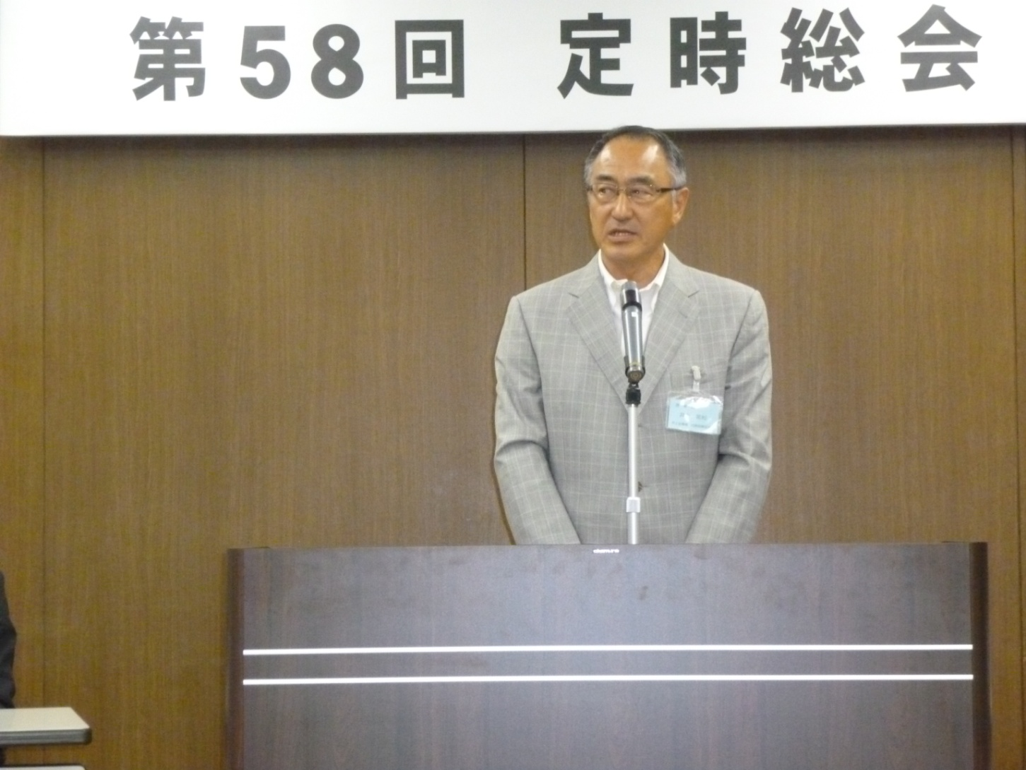
定時総会での井上 英利 東京ステンレス流通協会理事長挨拶

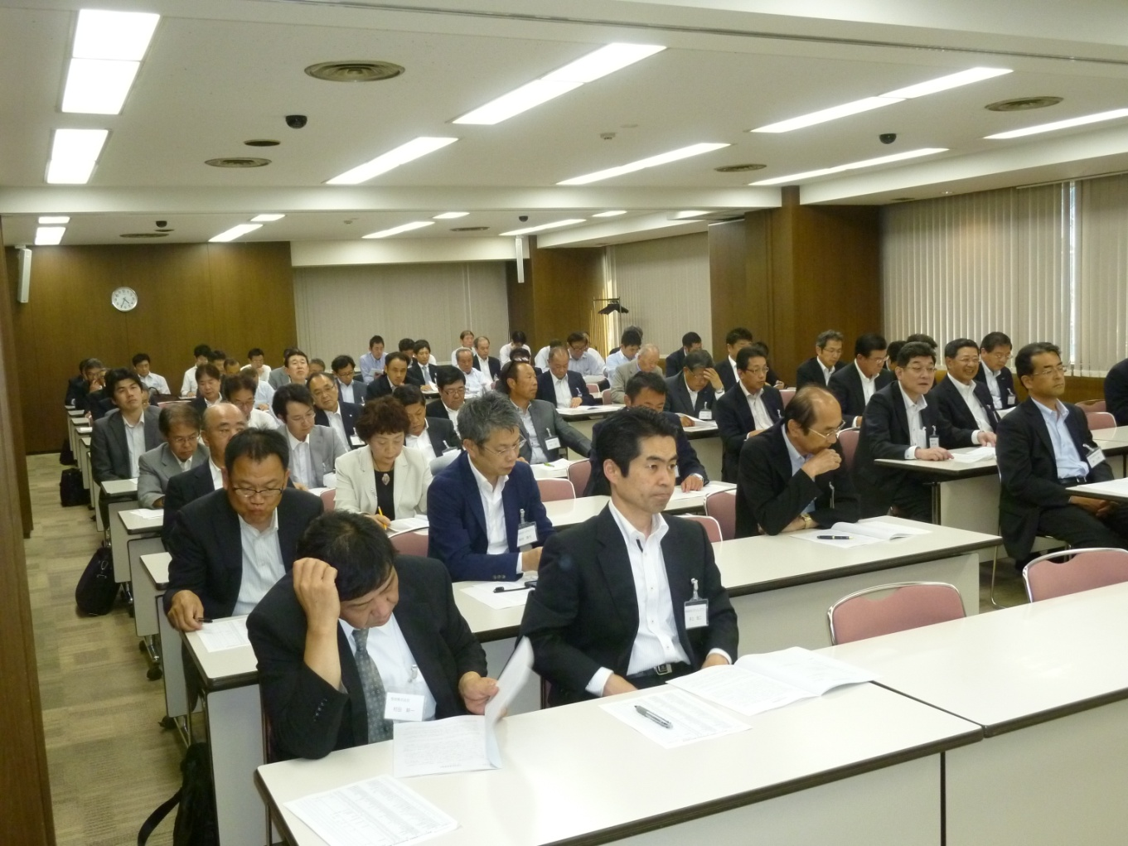
定時総会 会場
【懇親会】
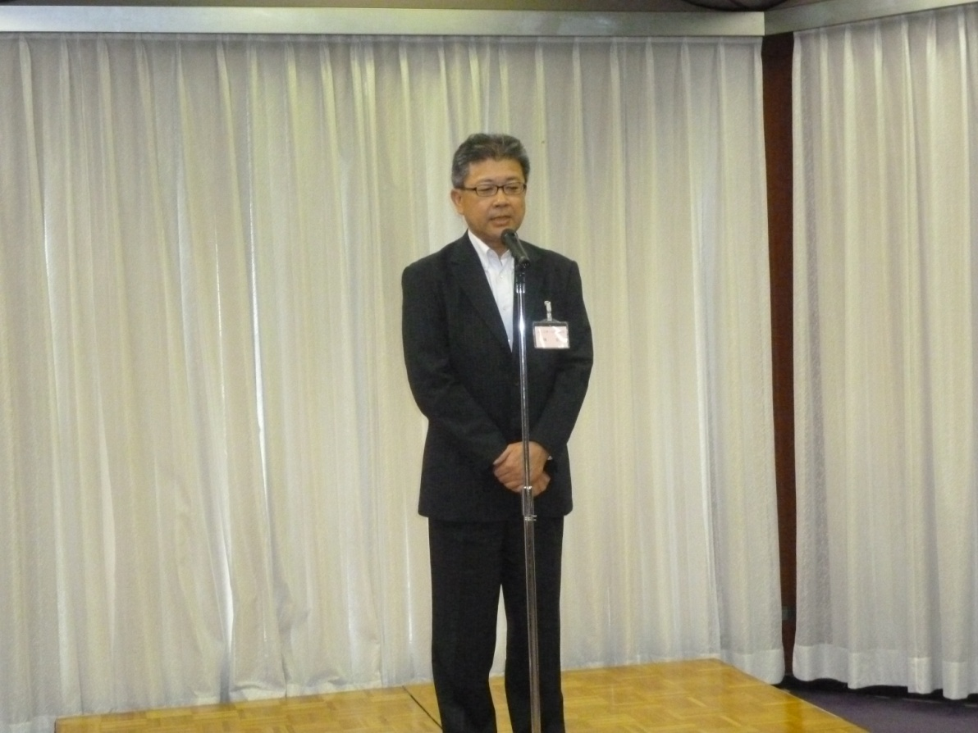

ＪＦＥスチール㈱ステンレス・特殊鋼部長 槇 宏様のご挨拶
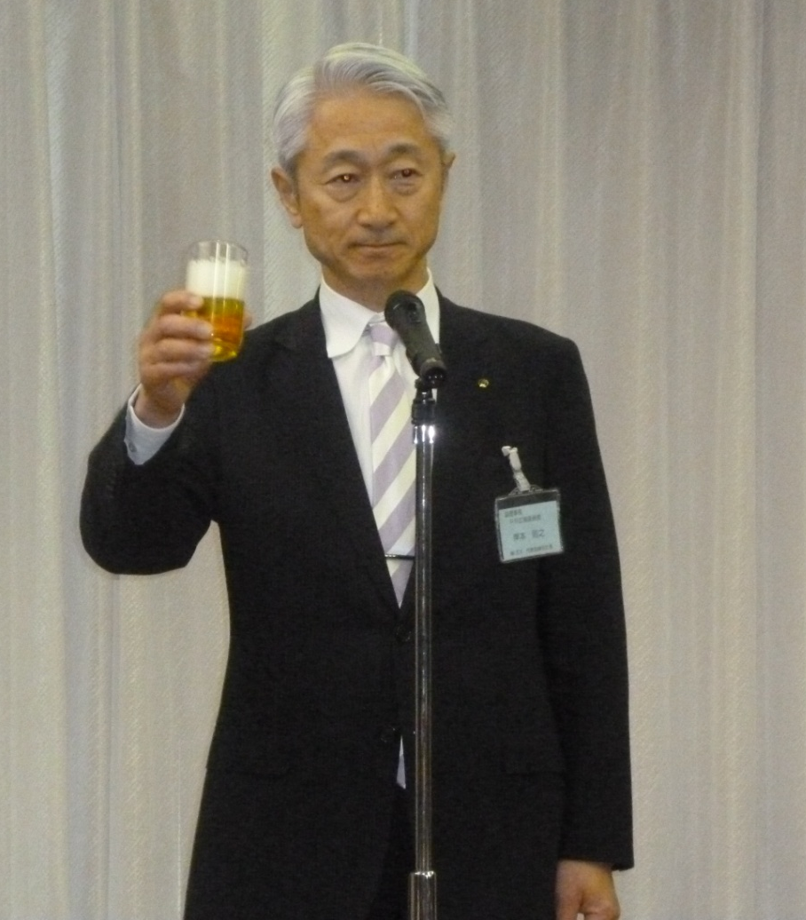

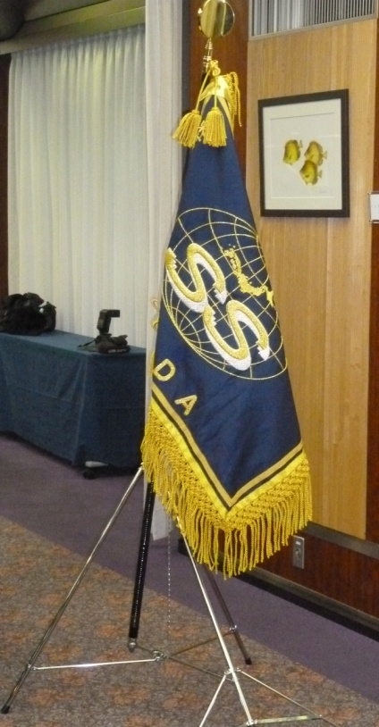

東京ステンレス流通協会
岸本 則之副理事長による乾杯

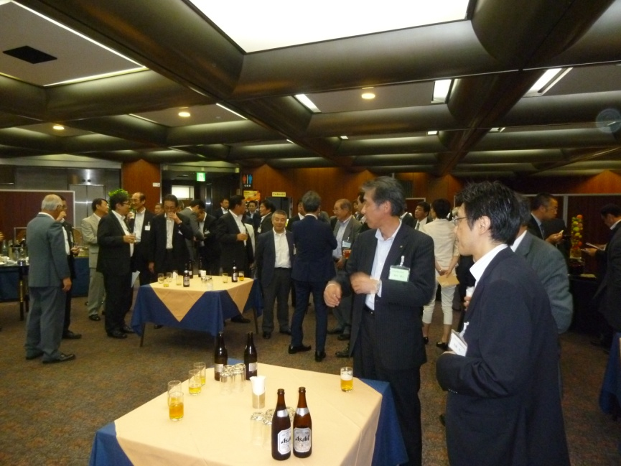
懇親会会場

東京ステンレス流通協会
鈴木 邦夫副理事長による中締め

